Buổi 4 — Architecture Styles (Microservices, SOA)
Chủ đề: Distributed architecture style.
Với hệ thống “Online Food Delivery”:
- Thiết kế bản monolith → microservices migration.
- Xác định bounded context.
- Mô tả giao tiếp Sync vs Async giữa services.
- Tạo event messaging design (Kafka/RabbitMQ, chỉ cần mô hình).

📄 Deliverable:
- Service map
- Context map
- Communication diagram

Ý tưởng
Hệ thống Online Food Delivery (như GrabFood, ShopeeFood) có các chức năng cốt lõi sau (dựa trên yêu cầu thực tế của một nền tảng đặt món ăn trực tuyến):
- Quản lý người dùng: đăng ký/đăng nhập, hồ sơ, địa chỉ.
- Quản lý nhà hàng & menu: tìm kiếm, xem menu, đánh giá.
- Đặt hàng: tạo đơn, cập nhật trạng thái (pending → preparing → ready → delivering → delivered).
- Thanh toán: xử lý thẻ, ví điện tử, COD.
- Giao hàng & theo dõi: ghép tài xế, tracking thời gian thực.
- Thông báo: push notification, email/SMS cho khách, nhà hàng, tài xế.
- Quản trị: dashboard cho admin/nhà hàng.
Yêu cầu phi chức năng:
- Scale cao (hàng nghìn đơn hàng/phút),
- Tính sẵn sàng cao (99.9%),
- Transaction phân tán (saga pattern),
- Dữ liệu riêng biệt mỗi service (database per service).

1. Kiến trúc Monolithic (Monolith)
Toàn bộ hệ thống được xây dựng trong một codebase duy nhất, chạy trong một process duy nhất, và thường sử dụng một database chung.
Cấu trúc điển hình:
- UI (Frontend) + Business Logic + Data Access Layer → tất cả nằm chung một ứng dụng (thường là một monolithic backend API + frontend tách riêng hoặc tích hợp).
- Toàn bộ chức năng (User, Restaurant/Menu, Order, Payment, Delivery, Notification…) đều nằm trong cùng một module.
Ưu điểm:
- Phát triển nhanh ở giai đoạn đầu (startup nhỏ, team nhỏ).
- Deploy đơn giản (chỉ build/deploy một artifact).
- Transaction dễ quản lý (ACID trong một database).
- Debugging và tracing dễ hơn (không có network call).
Nhược điểm:
- Khó scale ngang (scale cả hệ thống dù chỉ một phần bận).
- Thay đổi nhỏ cũng phải build/deploy lại toàn bộ → rủi ro cao, downtime lâu.
- Team lớn dễ gây xung đột code, codebase trở thành "big ball of mud".
- Công nghệ bị khóa (khó dùng ngôn ngữ/framework khác nhau cho từng phần).

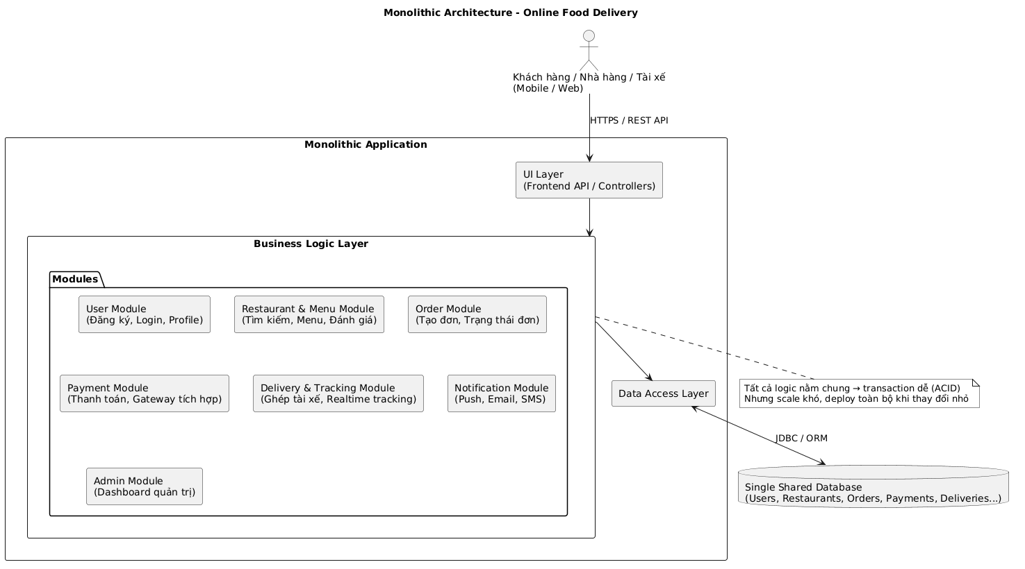
Sơ đồ minh họa

2. Kiến trúc Microservices
Hệ thống được chia thành nhiều service nhỏ độc lập, mỗi service có:
- Codebase riêng
- Database riêng (Database-per-Service)
- Deploy/scale độc lập
- Giao tiếp qua API Gateway (REST/gRPC) cho client → internal dùng gRPC hoặc message queue (Kafka/RabbitMQ).
Cấu trúc điển hình cho Online Food Delivery:
- API Gateway (Caddy/Nginx/Kong/Amazon API Gateway) → route request từ mobile/web.
- Các service: User Service, Restaurant Service, Menu/Catalog Service, Order Service, Payment Service, Delivery/Tracking Service, Notification Service.
- Async communication qua Kafka (OrderPlaced → notify customer & restaurant, DeliveryAssigned → update tracking…).
Ưu điểm:
- Scale độc lập (Order Service scale mạnh giờ cao điểm, Notification scale nhẹ).
- Team độc lập (mỗi team sở hữu 1–2 service, deploy riêng).
- Fault isolation (một service down không ảnh hưởng toàn hệ thống).
- Dễ thử nghiệm công nghệ mới (service này Golang, service kia Node.js…).
- Phù hợp hệ thống lớn, traffic cao, phát triển lâu dài.
Nhược điểm:
- Phức tạp hơn nhiều (distributed system: network latency, partial failure, eventual consistency).
- Debugging & tracing khó (cần Jaeger/Zipkin, observability mạnh).
- Deploy & quản lý nhiều service (cần Kubernetes, Helm, CI/CD phức tạp).
- Transaction phân tán → cần Saga/Choreography/Orchestration pattern.
Sơ đồ minh họa
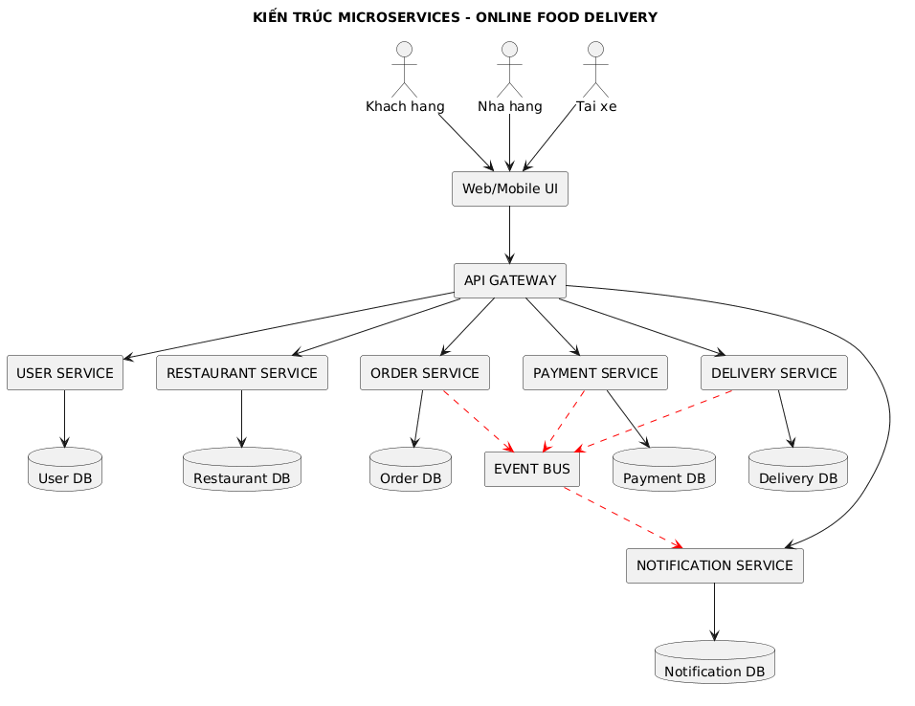

3. Xác định bounded context.
Bounded Context (theo Domain-Driven Design - DDD) là ranh giới ngữ nghĩa rõ ràng, trong đó:
- Một tập hợp khái niệm, ngôn ngữ (ubiquitous language), quy tắc kinh doanh, và model được định nghĩa thống nhất.
- Ngoài ranh giới đó, cùng một khái niệm có thể mang ý nghĩa khác hẳn.
Trong hệ thống giao đồ ăn trực tuyến, các bounded context chính thường được tách như sau:
- User Context (Khách hàng / Người dùng) → Tập trung vào đăng ký, đăng nhập, profile, địa chỉ giao hàng, lịch sử đơn hàng của khách hàng, yêu thích nhà hàng, v.v. → Ubiquitous language: "Khách hàng", "Địa chỉ giao", "Yêu thích", "Đăng nhập".
- Restaurant Context (Nhà hàng) → Quản lý menu, món ăn, giá, đánh giá, thời gian mở cửa, vị trí nhà hàng, tìm kiếm nhà hàng/món ăn. → Ubiquitous language: "Menu", "Món ăn", "Đánh giá", "Nhà hàng", "Tìm kiếm".
- Order Context (Đơn hàng) → Tạo đơn, cập nhật trạng thái đơn (pending → confirmed → preparing → ready → delivered), tính tổng tiền, áp dụng khuyến mãi. → Đây thường là core context (tâm điểm kinh doanh). → Ubiquitous language: "Đơn hàng", "Trạng thái đơn", "Giỏ hàng", "Xác nhận đơn".
- Payment Context (Thanh toán) → Xử lý thanh toán (thẻ, ví, COD), hoàn tiền, giao dịch, tích hợp gateway (VNPay, Momo, Stripe,...). → Ubiquitous language: "Thanh toán", "Giao dịch", "Hoàn tiền", "Ví tiền".
- Delivery Context (Giao hàng / Tài xế) → Ghép tài xế, theo dõi realtime vị trí tài xế, trạng thái giao (picking up → on the way → delivered), ước tính thời gian. → Ubiquitous language: "Tài xế", "Ghép đơn", "Tracking", "Vị trí realtime".
- Notification Context (Thông báo) → Gửi push notification, email, SMS cho các sự kiện (đơn được xác nhận, tài xế nhận đơn, đơn đã giao,...). → Ubiquitous language: "Thông báo", "Push", "SMS", "Email".

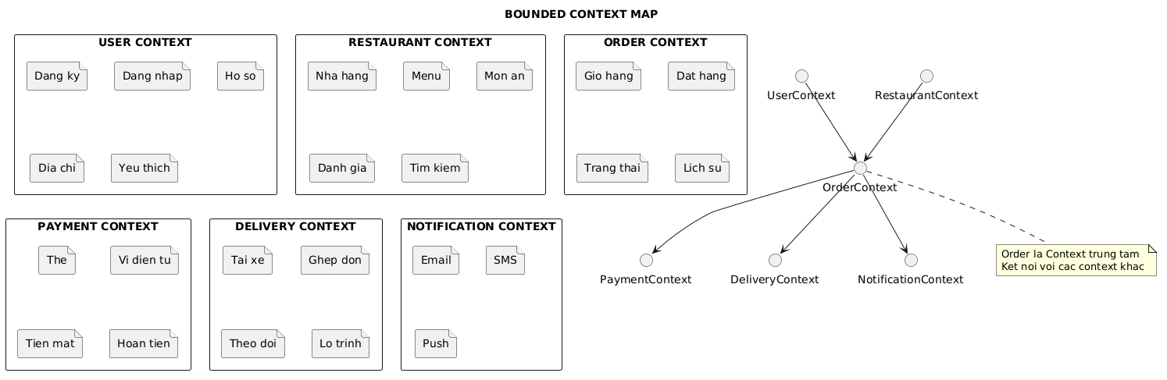
Lý do tách riêng:
- Mỗi context có ngôn ngữ và quy tắc riêng (ví dụ: "Order" trong Order Context là "đơn hàng của khách", nhưng trong Delivery Context lại là "nhiệm vụ giao hàng cho tài xế").
- Giúp team phát triển độc lập, database riêng (database per service), scale riêng, deploy riêng mà không ảnh hưởng toàn hệ thống.

4. Mô tả giao tiếp Sync vs Async giữa các services
Dựa trên sơ đồ microservices và sync/async communication:
- Synchronous Communication (Đồng bộ - Request/Response, chờ phản hồi ngay lập tức):
  - Thường dùng HTTP/REST (hoặc gRPC) qua API Gateway.
  - Khi nào dùng? Khi cần kết quả ngay để trả về cho người dùng (real-time decision).
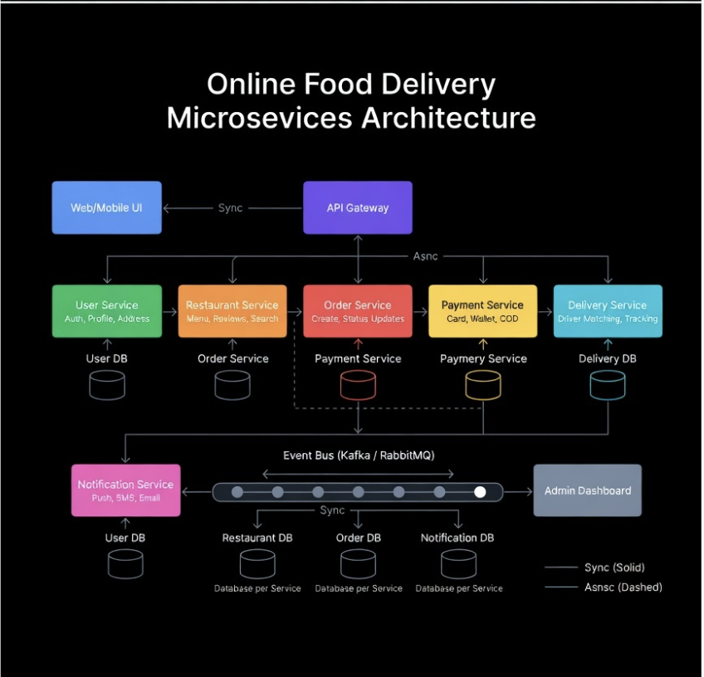
Ví dụ điển hình trong food delivery:
  - Khách hàng → Order Service (tạo đơn) → sync gọi User Service (kiểm tra địa chỉ, số dư ví).
  - Order Service → sync gọi Payment Service (xác nhận thanh toán trước khi tạo đơn chính thức).
  - Order Service → sync gọi Restaurant Service (kiểm tra món còn hàng, cập nhật trạng thái nhà hàng xác nhận đơn).
  - Khách hàng xem trạng thái đơn → Order Service sync gọi Delivery Service để lấy vị trí tài xế realtime.
→ Ưu điểm: Đơn giản, dễ debug, đảm bảo tính nhất quán ngay lập tức
→ Nhược điểm: Nếu một service chậm hoặc down → toàn bộ request bị ảnh hưởng

- Asynchronous Communication (Bất đồng bộ - Fire & Forget, không chờ phản hồi):
  - Thường dùng Event Bus / Message Broker (Kafka, RabbitMQ).
  - Khi nào dùng? Khi không cần phản hồi ngay, chỉ cần "thông báo sự kiện" để các service khác xử lý sau (eventual consistency).
Ví dụ điển hình:
  - Khi Order Service tạo đơn thành công → publish event "OrderCreated" hoặc "OrderConfirmed".
  - Notification Service subscribe event → gửi push/SMS cho khách hàng + nhà hàng.
  - Delivery Service subscribe event → bắt đầu tìm tài xế phù hợp.
  - Payment Service sau khi thanh toán xong → publish "PaymentSucceeded" → Order Service cập nhật trạng thái đơn.
  - Khi tài xế nhận đơn → Delivery Service publish "DriverAssigned" → Notification Service thông báo cho khách.
→ Ưu điểm: Decoupling cao, chịu lỗi tốt (service down vẫn publish được event, retry sau), scale độc lập.
→ Nhược điểm: Eventual consistency (có thể trễ vài giây), phức tạp hơn khi debug, cần xử lý idempotency + out-of-order events.
Kết hợp Sync + Async (hybrid - cách phổ biến nhất):
- Sync: Các bước critical cần phản hồi ngay (tạo đơn, thanh toán, kiểm tra hàng tồn).
- Async: Các bước thông báo, background processing, tracking realtime (notification, matching driver, analytics).

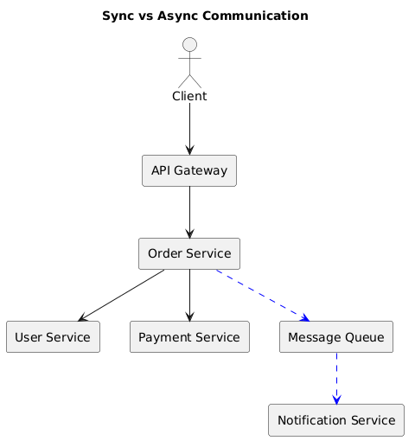

3. Event Messaging Design (Kafka/RabbitMQ)

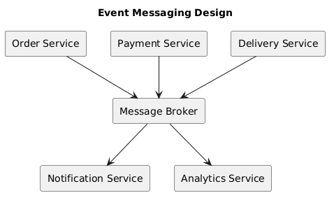
Giải thích chi tiết cách hoạt động:
Các service producer (Order, Payment, Delivery) khi có sự kiện quan trọng xảy ra (ví dụ: đơn được tạo, thanh toán thành công, tài xế được ghép, đơn hoàn thành)
→ publish một event (message) lên Message Broker.
  - Event thường có format: { "eventType": "OrderCreated", "orderId": "123", "data": {...}, "timestamp": ... }
  - Topic/Queue: "order.events", "payment.events", "delivery.events" (tùy thiết kế).
Message Broker (Kafka hoặc RabbitMQ) nhận và lưu trữ event, đảm bảo durability (không mất) và ordering (nếu cần).
Các service consumer (Notification Service, Analytics Service, thậm chí Order Service tự subscribe để xử lý cross-context) → subscribe vào các topic tương ứng.
  - Notification Service nhận "OrderCreated" → gửi push cho khách + SMS cho nhà hàng.
  - Delivery Service nhận "OrderConfirmed" → bắt đầu matching driver.
  - Analytics Service nhận tất cả event → tính toán báo cáo realtime (doanh thu, đơn hàng trung bình,...).
Lợi ích chính của mô hình này:
- Loose coupling — các service không biết nhau trực tiếp, chỉ biết qua event.
- Scalability — Notification Service có thể scale ngang dễ dàng khi có hàng triệu push.
- Resilience — Nếu Notification Service down, event vẫn được lưu trong broker → khi lên lại sẽ xử lý backlog.
- Event sourcing / CQRS tiềm năng — Có thể dùng event làm nguồn sự thật (source of truth) sau này.
Kafka vs RabbitMQ
RabbitMQ: Tốt cho task queue (work queue), routing phức tạp, phù hợp notification nhanh.
Kafka: Tốt hơn cho high-throughput, lưu trữ lâu dài event (event log), replay event, phù hợp analytics + tracking lớn.

